附件1

2021年下半年麻醉药品和精神药品使用
培训班安排表
期次 | 培训时间 | 计划培训人数
第一期 | 8月31日（星期二） | 100人
第二期 | 9月14日（星期二） | 100人
第三期 | 10月14日（星期四） | 100人
第四期 | 11月11日（星期四） | 100人
第五期 | 12月15日（星期三） | 100人

附件2

2021年下半年麻醉药品和精神药品使用
培训班课程表
时间 |  | 内容 | 地点
8月31日  9月14日  10月14日  11月11日  12月15日 | 9:00—10:20 | 学员报到 | 市卫健能教中心
8月31日  9月14日  10月14日  11月11日  12月15日 | 10:30—12:10 | 麻醉药品和精神药品管理相关法规解读 | 市卫健能教中心
8月31日  9月14日  10月14日  11月11日  12月15日 | 14:00—15:30 | 麻醉药品的临床应用 | 市卫健能教中心
8月31日  9月14日  10月14日  11月11日  12月15日 | 15:30—16:00 | 考试 | 市卫健能教中心
备注：课程内容以实际课程为准。

附件3

报名及学员QQ群二维码

报名二维码
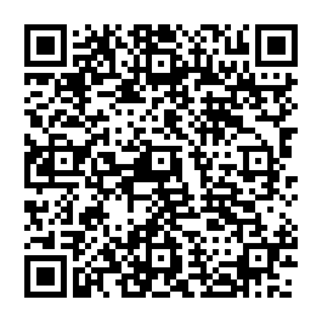

学员QQ群二维码

